МБУК «ЦБС Брасовского района»
Брасовская центральная детская библиотека
Популяризация традиционной культуры
Брасовского края прошлых веков.

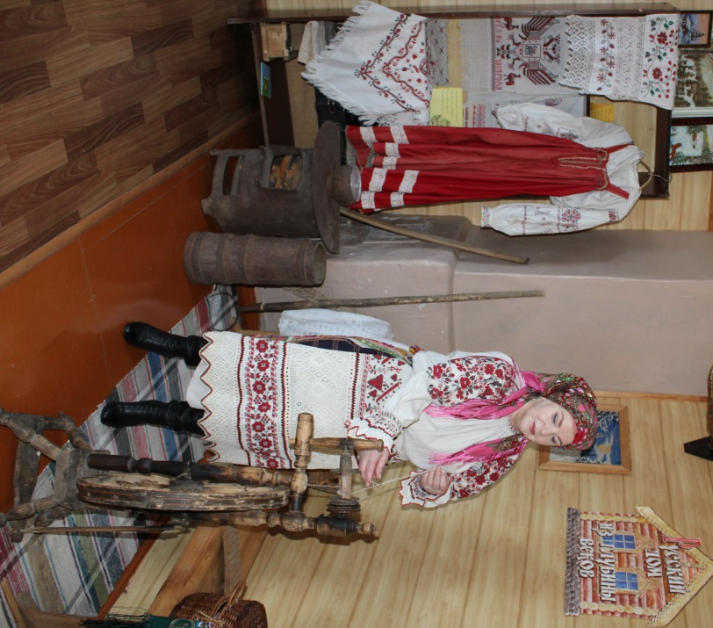
Основная цель мероприятий ЦДБ в 2022 году – сохранить и донести до подрастающего поколения наиболее интересные культурные традиции, отражающие местный колорит и самобытность края.
С 1996 года в библиотеке действует уголок традиционной народной культуры и быта «Русский дом из глубины веков», который ежегодно пополняется экспонатами. Их можно потрогать руками, благодаря чему дети получают непосредственный опыт взаимодействия с предметами старины, которые позволяют им, познакомится с промыслами, отдельными направлениями народной культуры края.
В начале ноября в библиотеке традиционно проходит неделя «Каникулы в стиле «ЭТНО». Значимым мероприятием этой недели стал этнографический час «Брасовские ярмарки: купил, не купил, а торговаться можно».
Ведущая в старинном русском костюме рассказала, какой была торговля на Руси, какое занимала место в жизни крестьянина. Село Брасово или Брасовское, как оно называлось в древности, в силу своего расположения на большом торговом пути, который соединял Москву с западными странами и расположенное между двумя крупными торговыми городами: Карачевом и Севском славился в округе своими базарами и ярмарками. Базары устраивались по понедельникам, а ярмарки – на Вознесение Господне – в начале лета, а вторая – во второй половине осени – на праздник Казанской иконы Божьей матери.
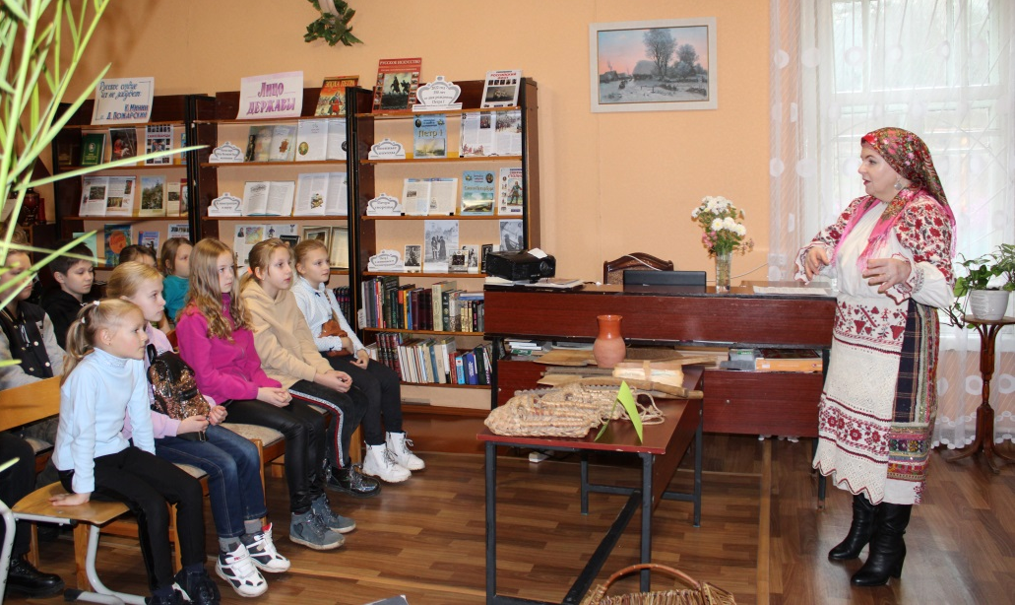
В ярмарочные дни в Брасово стекались тысячи жителей из окрестных сёл и деревень, которых можно было отличить от брасовских по одежде: по головным уборам и обуви – мужчин, а женщин – по верхнему платью и узорам платков.
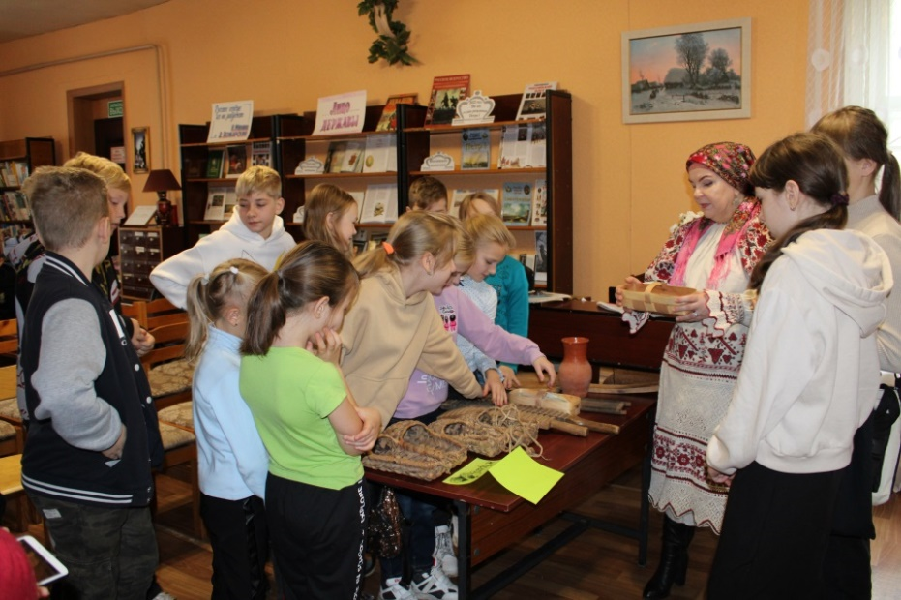
Участники мероприятия – 3-й и 5-й классы ЛСОШ №3 узнали, чем торговали на Брасовских базарах и ярмарках, какие нужные в крестьянской жизни вещи можно было купить, что продавалось в съестных рядах, посудных, бондарных, лапотных, овчинных, ложкарных. Край славился своими гончарами и бондарями, поэтому эти ряды были представлены большим количеством товара. Продавались также пучки лыка для плетения лаптей, предметы ткачества, вышивки, плетение из лозы и бересты, прялки, скалки, деревянные гребни, иконы, книжки – «Жития святых», картины «Страшный суд грешных». Продавались и москательные товары – краски и кисти.
Экспонаты из этнографического уголка позволили ребятам увидеть воочию предметы, которые продавались на Брасовских ярмарках. Они самостоятельно рассказывали, как использовались предметы народного быта, которые покупались на ярмарках, как жили люди среди этих предметов, как мастерились вещи, которыми они себя окружали.
В основу мероприятия легли рукописные воспоминания сторожила села Брасово начала ХХ века А.К.Карасёва.
А увидеть ребятам, какими были яркими, весёлыми праздниками ярмарки, помогли картины русских художников ХIХ и ХХ веков, представленные в электронной презентации «Нашей ярмарки краски».
Небольшая викторина не поставила внимательных ребят в тупик. Мероприятие получилось познавательным и интересным.
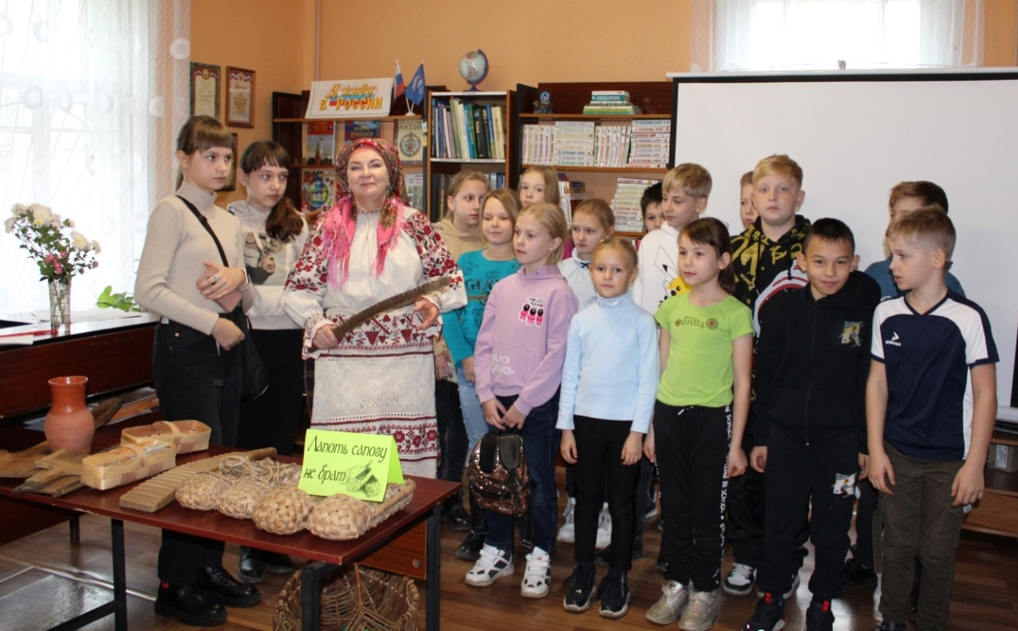

С.Н. Рожкова -
Заведующая Брасовской центральной детской библиотекой

